15,6x25x0,8 Ecke links ger. azur aktiv B

Agrob Buchtal Solar Ceramics

Eigenschaften

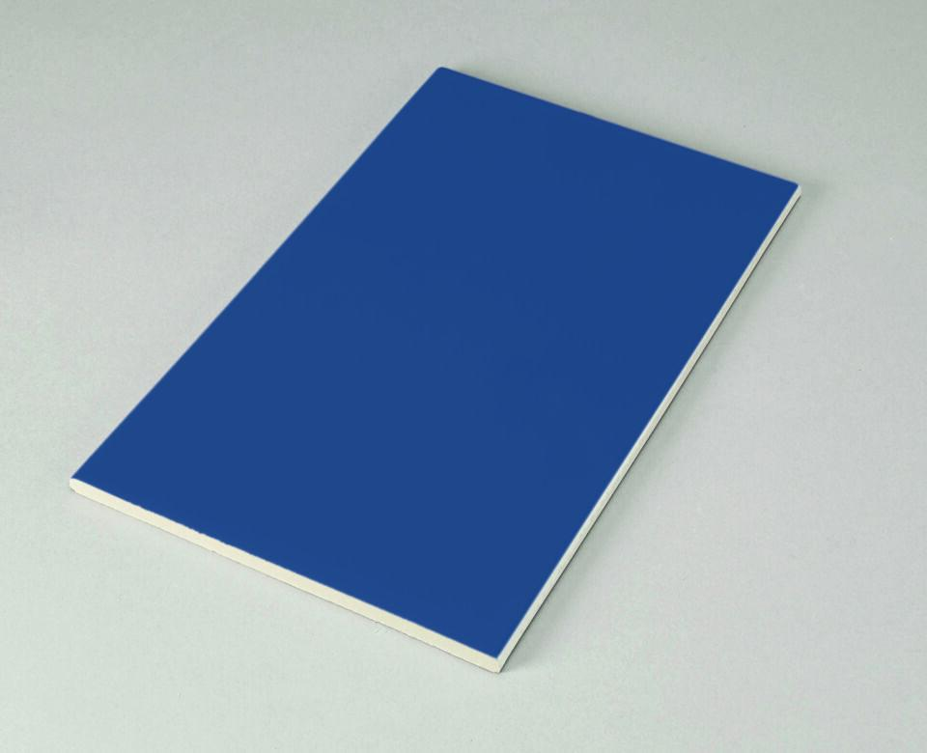

GTIN:

4057249305409

HAN:

553001-34127H

Belastbarkeit

trittsicher

Bewertungsgruppe Rutschgefahr

B

Farbton

blau

Produkt

Rillenplatte

Werkstoff

Steinzeug

Breite (mm)

150,00

Dicke (mm)

8,00

Länge (mm)

244,00

Klassifizierung Keramik

glasiert, DIN EN 14411 Alb